SIPUKET (SISTEM INFORMASI PELAYANAN UMUM PEMBUATAN SURAT KETERANGAN) BERBASIS WEB PADA KELURAHAN TEGALMUNJUL

Tino Hidayat¹, Nining Suryani², Evy Priyanti³, Girman Sihombing⁴
¹Program Studi Sistem Informasi, Universitas Bina Sarana Informatika PSDKU Karawang
²Program Studi Sistem Informasi, Universitas Bina Sarana Informatika
³Program Studi Teknologi Informasi, Universitas Bina Sarana Informatika
⁴Program Studi Teknik Industri, Universitas Bina Sarana Informatika
E-mail: ¹raiyetino77@gmail.com, ²nining.nns@bsi.ac.id, ³evy.evp@bsi.ac.id, ⁴girman.gsh@bsi.ac.id

Abstract – People in the Tegalmunjul sub-district are forced to travel home to retrieve personal files or documents that do not meet the requirements for making a certificate because the system is still operated manually. Examples of these documents include incomplete KTP, KK, or other personal documents that are required for making a certificate. People typically have to wait a very long period to receive a certificate. Time is lost waiting for the letter to be written, making this less efficient and effective. For all system requirements to be satisfied, a system or software must be in place that allows individuals to simply pick up the completed letter, initials, and stamp subdistrict. In this study, correspondence software is developed using the prototype technique in the hopes of improving the effectiveness of correspondence activities for the community.
Keywords : System Design, correspondence, tegalmunjul

- PENDAHULUAN

1.1 Latar Belakang

Sesuai UU nomor enam Tahun 2014 Pasal 1 ayat 2 dalam sistem pemerintahan Negara Kesatuan Republik Indonesia, urusan pemerintahan, kesatuan masyarakat hukum dan kepentingan masyarakat setempat diselenggarakan oleh kelurahaan atau pemerintah daerah.
Setiap waktu pemerintah dituntut memiliki pelayanan yang berkualitas oleh masyarakat, walau terkadang harapan tidak sesuai dengan ekpetasi. Berbagai alasan diberikan sehingga pelayanan umum terkesan berbeli-belit, tidak efektif dan efesinnya waktu karena lama dan melelahkan dalam kepengurusan keperluan administrasi karena lambatnya kinerja aparatur. (Dendi Rachmatsyah et al., 2020)
Teknologi informasi telah berkembang pesat dan mempengaruhi banyak aspek masyarakat, terutama dalam hal infrastruktur seperti internet. Pemerintah memanfaatkan Perkembangan teknologi informasi tersebut untuk meningkatkan pelayanan publik melalui akses informasi dan pengelolaan kegiatan pemerintahan secara transparan dan efesien. Sebagai tindak lanjut, pemerintah dituntut dapat beradaptasi dan menerapkannya pada pelayanan publik. Pemanfaatan teknologi berupa sistem informasi dapat memberikan efisiensi dalam hal mempermudah pekerjaan manusia menjadi lebih cepat dan akurat.(Nurkholis et al., 2021)

Adapun kendala yang terjadi di Kelurahan Tegalmunjul yaitu, Tidak lengkapannya membawa Dokumen pribadi seperti KTP,KK maupun Dokumen-dokumen pribadi lainnya sebagai persyaratan Membuat Surat Keterangan sehingga masyarakat harus kembali ke rumah untuk mengambil Dokumen atau berkas pribadi yang belum memenuhi persyaratan pembuatan surat keterangan, dengan sistem yang masih manual di pelayanan umum membuat masyarakat harus menunggu lama ketika surat keterangan dibuat. Selain itu staff harus mengetik data dari berkas-berkas yang sudah dibawa masyarakat untuk dibuatkan surat keterangan, hal tersebut membuat kurang efisen dalam waktu dan tenaga.
Oleh karena itu, diperlukan sistem informasi pelayanan umum dalam pembuatan surat keterangan yang baik dan mudah diakses oleh masyarakat, agar masyarakat dapat dengan mudah membuat surat keterangan tanpa harus membawa berkas persyaratan untuk dibawa ke kantor hanya perlu memasukan data ke Website yang sudah dibuat serta staf pelayanan umum dapat lebih efektif dan efisien dalam pelayanan pembuatan surat keterangan

1.2. Rumusan Masalah
- Bagaimana cara melakukan pengelolaan surat masuk dan surat keluar?
- Bagaimana agar pendataan pembuatan surat bisa dilakukan secara menyeluruh?
- Bagaimana agar pembuatan surat bisa dimana saja dan kapan saja?
- Bagaimana pelaporan pembuatan surat bisa lebih transparan?
- Bagaimana pemakaian tanda tangan elektronik atau digital atau penggunaan pemindai kode?

1.3. Tujuan Penelitian

- Mengatasi kendala yang terjadi terhadap jenis surat yang diajukan oleh pemohon.
- Pendataan usulan pemohon pembuatan surat secara menyeluruh.
- Pembuatan surat bisa dimana saja dan kapan saja.
- Pembuatan surat yang lebih transparan dalam hal administrasi.
- Pemakaian tanda tangan elektronik atau digital dan menggunakan pemindai kode.

II. TINJAUAN PUSTAKA
1. Pengertian Sistem
Sistem adalah kesatuan jaringan kerja prosedural yang saling berhubungan, elemen tersebut saling bekerja sama untuk mencapai tujuan tertentu(Maulana et al., 2018).
Dua pendekatan yang dimiliki oleh definisi sistem pada konsep dasar (Wijoyo, 2021) yaitu;
1. Sistem yang memprioritaskan protokol, kumpulan prosedur terkait yang disusun untuk menyelesaikan suatu tugas atau mencapai tujuan tertentu.
2. Himpunan elemen yang saling berinteraksi untuk menggapai suatu tujuan dinamakan Sistem yang menekankan pada komponen atau elemen Suatu sistem

2. Pengertian Informasi
Dalam mengambil keputusan, informasi merupakan salah satu elemen yang mempunyai banyak arti. Karena informasi harus benar-benar bebas dari kesalahan yang menipu dan mempertahankan semua nilai bawaanya yakni keakuratan, ketepatan waktu, relevansi, maka informasi tersebut sempurna(Maydianto & Ridho, 2021).
3. Pengertian Sistem Informasi
Sistem informasi adalah serangkaian tindakan yang disusun secara metodis, yang dapat mengjasilkan data untuk pengambilan keputusan atau manajemen organisasi.(Asmara, 2019).
Kumpulan tindakan procedural terkoordinasi yang dirancang untuk menyediakan informasi untuk pengambilan keputusan dan pengendalian organisasi dinamakan sistem informasi (Kurniawan et al., 2021).

4. Penyediaan Layanan Umum
Semua format tindakan penyediaan layanan umum umum yang dilaksanakan oleh lembaga pemerintah di pusat, di daerah, dan lingkungan Badan Usaha Milik Negara (BUMN) maupun Badan Usaha Milik Daerah (BUMD) dalam bentuk barang dan jasa baik dalam rangka upaya pemenuhan kebutuhan masyarakat maupun dalam rangka pelaksanaan ketentuan perundang-undangan dinamakan pelayanan umum (Yiuridis et al., 2019).
Seseorang yang melakukan pelayanan public atas anama sekelompok orang berdasarkan pertimbangan nyata dengan menggunakan protokol, pedoman, dan teknik tertentu berupaya untuk menjunjung hak dan kepentingan orang lain. Penyediaan layanan merupakan serangkaian tindakan, maka itu adalah sebuah proses.(Widanti, 2022).

III. HASIL DAN PEMBAHASAN

3.1 Rancangan Usecase Diagram
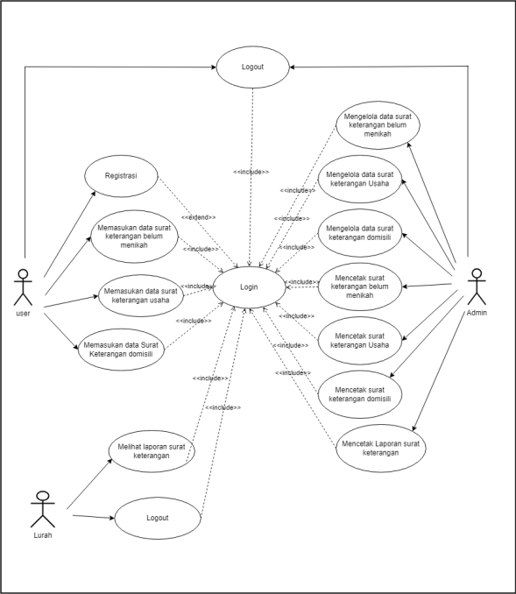
Gambar 3 Use Case Diagram Sistem Usulan
Sumber: (Hidayat et al., n.d.)
Pada rancangan usecase diagram sistem informasi pelayanan umum pembuatan surat pada kelurahan tegalmunjul diatas terdiri dari tiga pengguna yaitu staf, pemohon dan admin.

- Tampilan Antarmuka Halaman Login User
Untuk melakukan akses sistem maka pada tampilan halaman login baik admin, staf maupun pemohon, memasukkan kode akun dengan nik dan password sesuai ketentuan.

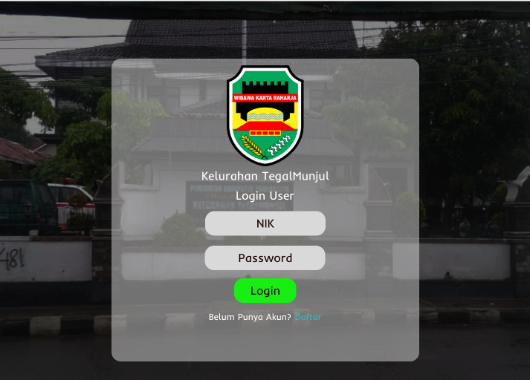
Gambar III.1 Halaman Login User
Sumber: (Hidayat et al., n.d.)

- Tampilan Antarmuka Halaman Registrasi User
Halaman registrasi diperuntuukan jika pemohon pembuatan surat keterangan belum memiliki akun, maka pemohon memasukan data NIK, nama, jenis kelamin, tempat lahir, tanggal lahir, domisili dan password

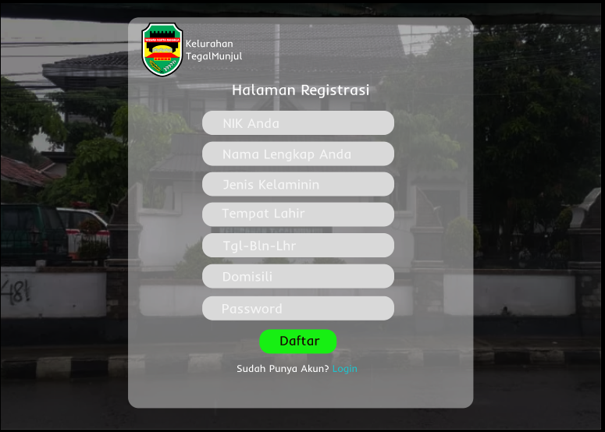
Gambar III.2 Halaman Registrasi User
Sumber: (Hidayat et al., n.d.)

- Tampilan Antarmuka Halaman Utama User
Halaman utama terdiri dari biodata, buat surat dan riwayat dari pembuatan surat.
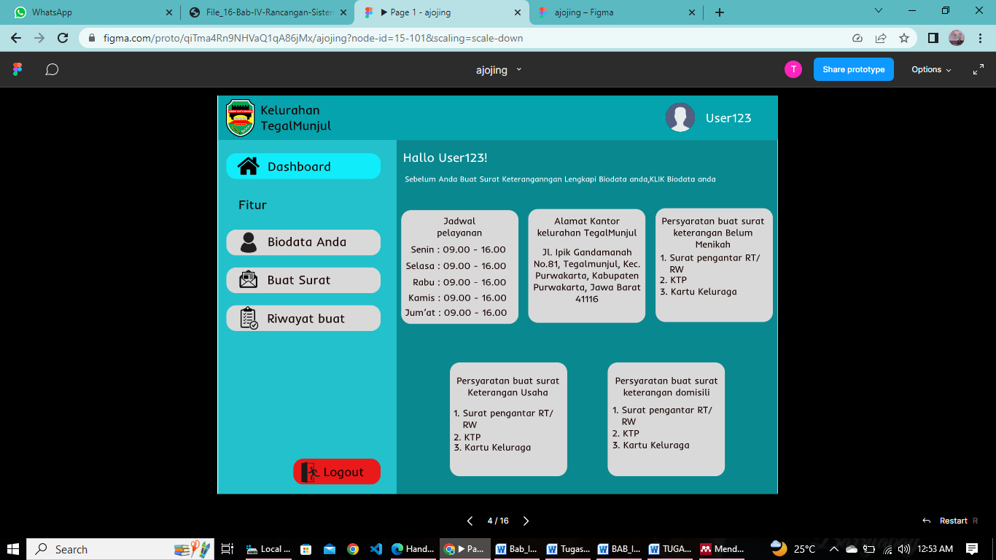
Gambar III.3 Halaman Utama User
Sumber: (Hidayat et al., n.d.)

- Tampilan Antarmuka Halaman Biodata User
Pengguna dapat melakukan perbaikan data diri pada halaman biodata jika terjadi ketidaksesuaian atau kesalahan.
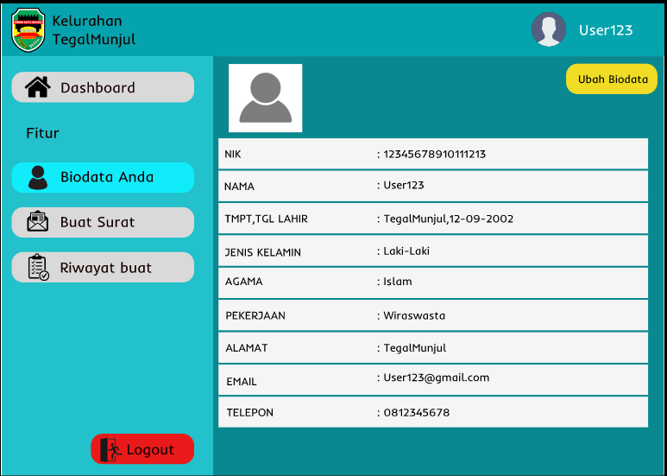
Gambar III.4 Halaman Biodata User
Sumber: (Hidayat et al., n.d.)

- Tampilan Antarmuka Halaman Buat Surat
Pemohon dapat mengajukan surat keterangan pada halaman buat surat.
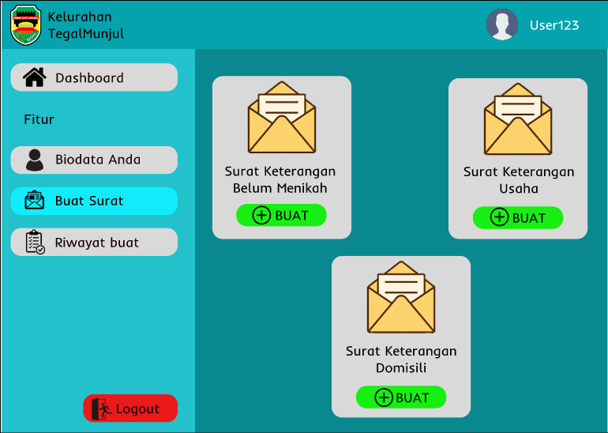
Gambar III.5 Halaman Buat Surat
Sumber: (Hidayat et al., n.d.)

- Tampilan Antarmuka Halaman Permohonan Surat Keterangan Usaha
Pemohon dapat melakukan pengajuan pembuatan surat keterangan usaha pada halaman surat keterangan usaha.
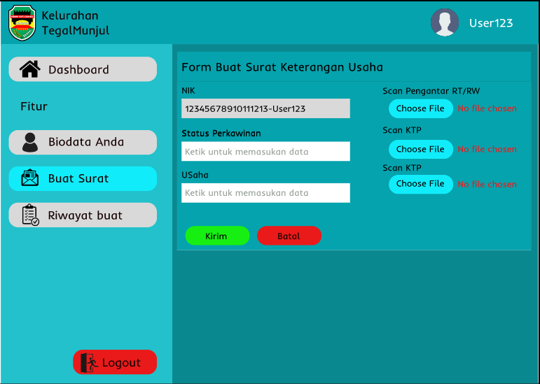
Gambar III.6 Halaman Surat Keterangan Usaha
Sumber: (Hidayat et al., n.d.)

- Tampilan Antarmuka Halaman Surat Domisili
Pemohon dapat melakukan pembuatan surat keterangan domisili pada halaman surat domisili.
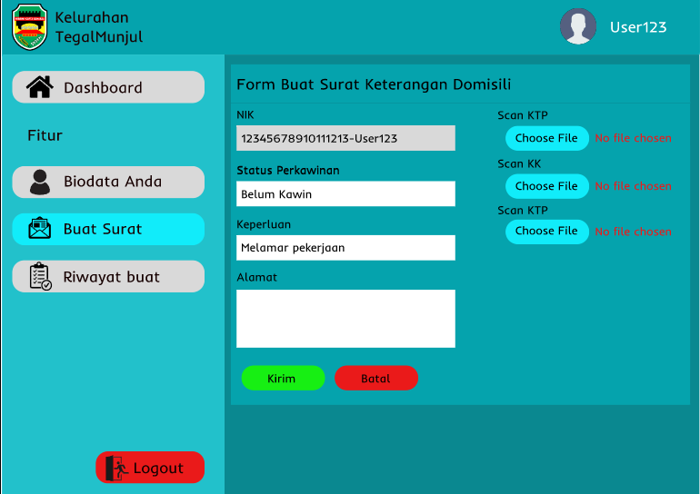
Gambar III.7 Gambar Halaman Surat Domisili
Sumber: (Hidayat et al., n.d.)

- Tampilan Antarmuka Halaman Cetak Surat
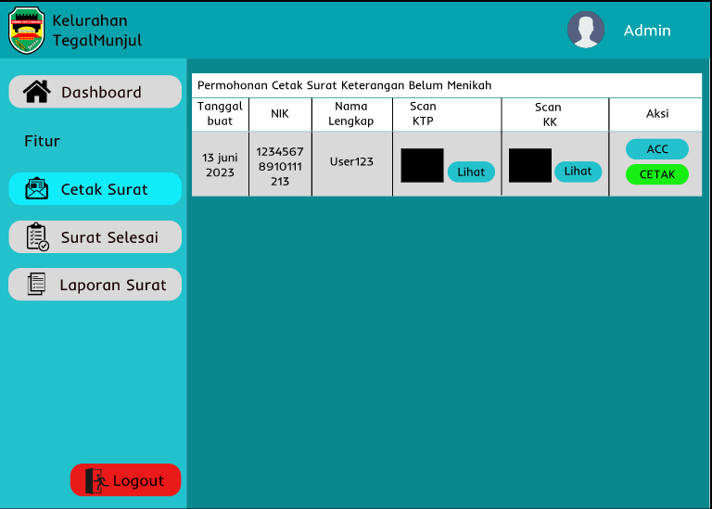
Gambar III.8 Halaman cetak surat
Sumber: (Hidayat et al., n.d.)

- Tampilan Antarmuka Halaman Cetak Laporan Surat
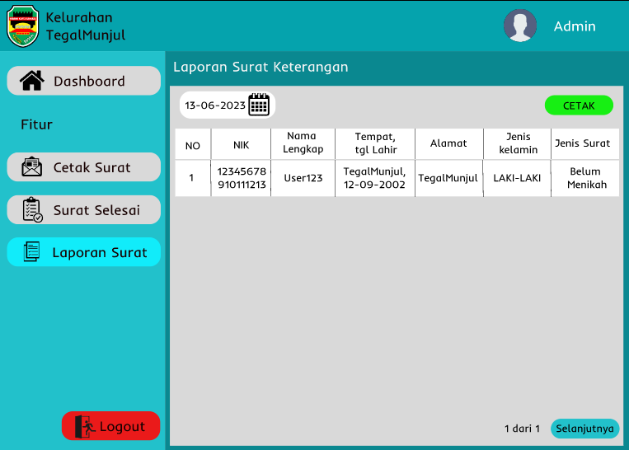
Gambar III.9 Halaman Cetak Laporan Surat
Sumber: (Hidayat et al., n.d.)

- Tampilan Antarmuka Halaman legalisasi Surat
Pengesahan surat keterangan yang disetujui ada pada halaman legalisasi surat.
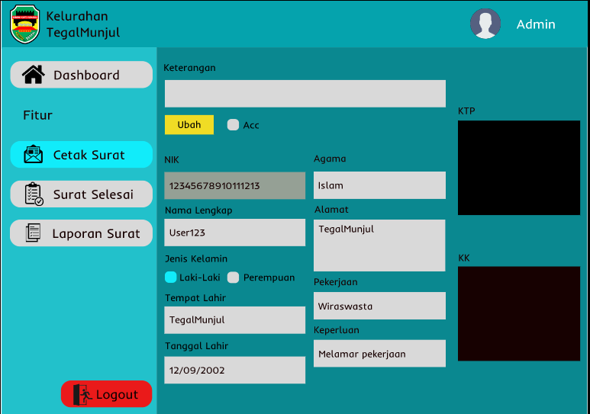
Gambar III.10 Halaman legalisasi Surat
Sumber: (Hidayat et al., n.d.)

IV. PENUTUP
4.1. Kesimpulan
Berikut kesimpulan dari pembahasan sebelumnya adalah sebagai berikut :
1. Dalam proses pembuatan pada kelurahan tegalmunjul masih dilakukan secara konvensional, adanya sistem yang sudah terkomputerisasi pemohon surat dapat mengajukan pembuatan surat kapan saja dan dimana saja, kemudian pengecekan apabila pengajuan surat sesuai ketentuan, maka staf akan memberikan tanda tangan digital berupa barcode pada surat tersebut, untuk selanjutnya surat dapat dicetak langsung oleh pemohon.
2. Pencatatan pelaporan pembukuan surat masih manual, sehingga terlihat kurang rapi dan menyulitkan pencarian data dalam pembukuan tersebut, dengan penggunaan sistem yang terkomputerisasi ini, pembukuan laporan dapat langsung dimasukkan ke dalam sistem dan diperiksa atau dicetak sesuai kebutuhan.
4. Sistem ini diharapkan dapat membantu kinerja keluarahan tegalmunjul dalam pembuatan pengelolahan surat-menyurat.
4.2. Saran
Berikut adalah saran-saran saran yang dapat diberikan untuk peningkatan sistem yaitu:
1. Sosialisasi penggunaan sistem surat-menyurat kepada masyarakat kelurahan tegalmunjul.
2. Melakukan pendataan dan pembaharun sistem pada tampilan dan menambahkan fitur-fitur baru sehingga masyarakat tegalmunjul lebih mudah menggunakannya.
3. Praktik ideal penyimpanan data laporan pemohon surat-menyurat adalah dengan membuat folder baru setiap tahunnya.

DAFTAR REFERENSI
Asmara, J. (2019). Rancang Bangun Sistem Informasi Desa Berbasis Website (Studi Kasus Desa Netpala). Jurnal Pendidikan Teknologi Informasi, 2(1), 1–7.
Dendi Rachmatsyah, A., Prasetyo, F. H., Atma Luhur, S., Bangka Belitung, P., Kamal Raya No, J., Jakarta Barat, C., Studi Sistem Informasi, P., & Atma Luhur Pangkalpinang, S. (2020). Sistem Informasi Pelayanan Umum pada Desa Benteng Kota Berbasis Web dengan Metode RAD PUBLIC SERVICE INFORMATION SYSTEM IN BENTENG CITY VILLAGE WEB-BASED WITH RAD METHOD. Teknomatika, 10(01), 1–5.
Hidayat, T., Suryani, N., & Kurniawan, I. (n.d.). Hasil Penelitian.
Kurniawan, H., Apriliah, W., Kurnia, I., & Firmansyah, D. (2021). Penerapan Metode Waterfall Dalam Perancangan Sistem Informasi Penggajian Pada SMK Bina Karya Karawang. Jurnal Interkom: Jurnal Publikasi Ilmiah Bidang Teknologi Informasi Dan Komunikasi, 14(4), 13–23. https://doi.org/https://doi.org/10.35969/interkom.v14i4.78
Maulana, A., Sadikin, M., & Izzuddin, A. (2018). Implementasi Sistem Informasi Manajemen Inventaris Berbasis Web Di Pusat Teknologi Informasi Dan Komunikasi – BPPT. Jurnal Setrum : Sistem Kendali-Tenaga-Elektronika-Telekomunikasi-Komputer, Vol. 7 No., 182–196.
Maydianto, & Ridho, M. R. (2021). Rancang Bangun Sistem Informasi Point of Sale Dengan Framework Codeigniter Pada Cv Powershop. Jurnal Comasie, 02, 50–59.
Nurkholis, A., Susanto, E. R., & Wijaya, S. (2021). Penerapan Extreme Programming dalam Pengembangan Sistem Informasi Manajemen Pelayanan Publik. Jurnal Sains Komputer & Informatika (J-SAKTI, 5(1), 124–134.
Widanti, N. P. T. (2022). Konsep Good Governance dalam Perspektif Pelayanan Publik: Sebuah Tinjauan Literatur. Jurnal Abdimas Peradaban, 3(1), 73–85. https://doi.org/10.54783/ap.v3i1.11
Wijoyo, H. (2021). Sistem Informai Manajemen. In Buku.
Yiuridis, T., Pemerintah, K., Dalam, K., Umum, P., & Kota, D. (2019). https://uit.e-journal.id/JPetitum. 7(April), 1–20.

IDENTITAS PENULIS

Nama : Tino Hidayat
NIDN/NIK :
TTL : Pontianak, 18 September 2002
Golongan / Pangkat : -
Jabatan Fungsional : -
Alamat Rumah :
Telp. : 085692889319
Email : rayietino77@gmail.com

Nama : Nining Suryani
NIDN/NIK : 0306017902
TTL : Jakarta, 6 Januari
Golongan / Pangkat : Penata Muda Tk. I
Jabatan Fungsional : Lektor
Alamat Rumah : Parung Bingung
Kel. Rangkapan Jaya Baru
Kec. Pancoran Mas Depok Jabar
Telp. : 081280093730
Email : nining.nns@bsi.ac.id

Nama : Evy Priyanti
NIDN/NIK : 0301028601
TTL : 01 Februari 1986
Golongan / Pangkat : Penata Muda III/d
Jabatan Fungsional : Lektor
Alamat Rumah : Jl h terin pangkalan jati baru cinere depok
Telp. : 089637894008
Email : evy.evp@bsi.ac.id

Nama : Girman Sihombing
NIDN/NIK : 0326017707
TTL : Sarulla, 26 Januari 1977
Golongan / Pangkat : Penata Muda TK.I III/b
Jabatan Fungsional : Asisten Ahli 150
Alamat Rumah : Kav. Pelita Air Service, Depok
Telp. : 08129766435
Email : girman.gsh@bsi.ac.id

